УПРАВЛЕНИЕ ОБРАЗОВАНИЯ  
АДМИНИСТРАЦИИ НОВОАЛЕКСАНДРОВСКОГО  
ГОРОДСКОГО ОКРУГА

МЕТОДИЧЕСКИЙ ИНФОРМАЦИОННО- ДИАГНОСТИЧЕСКИЙ ЦЕНТР

**ПРОГРАММА**

**МУНИЦИПАЛЬНОГО ЭТАПА  
ВСЕРОССИЙСКОЙ ОЛИМПИАДЫ  
ШКОЛЬНИКОВ 2018-2019 УЧЕБНОГО ГОДА**  
**ПО МАТЕМАТИКЕ**

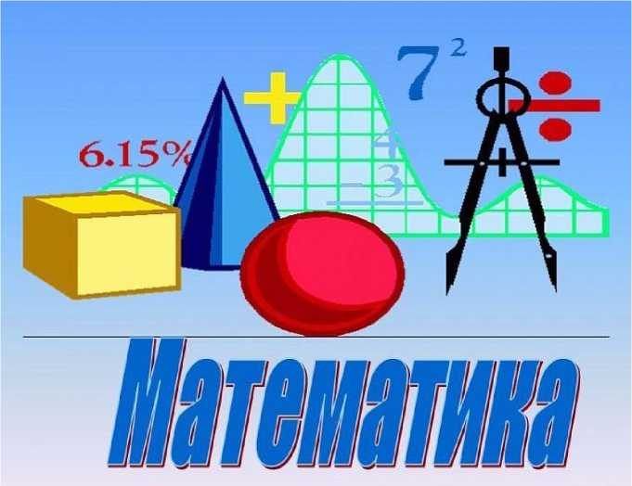

г. Новоалександровск,2018 г.

ПРОГРАММА

муниципального этапа всероссийской олимпиады школьников  
2018-2019 учебного года по математике

Место проведения: **МОУ лицей «Экос», г. Новоалександровск пер. Пугача №15**

16 ноября 2018 года (пятница)

|  |  |  |
| --- | --- | --- |
| ВРЕМЯ | МЕРОПРИЯТИЕ | МЕСТО  ПРОВЕДЕНИЯ |
| 8:30 - 9:30 | Регистрация участников | холл 1 этаж |
| Сбор участников олимпиады | холл 1 этаж |
| 9:30 - 9:40 | Открытие олимпиады | Актовый зал, 2 этаж |
| 9:40 - 9:55 | Инструктаж по проведению олимпиады | Библиотека, 1 этаж |
| С 10:00 до 14:00 | Выполнение конкурсных заданий  7 класс - ауд. 6,7  8 класс – ауд.5  9 класс - ауд 9,18  10 класс – ауд 8  11 класс – ауд,4 |  |
|  | Разбор олимпиадных заданий | Актовый зал - 2 этаж |

|  |  |  |
| --- | --- | --- |
| Оргкомитет | Кабинет зам. дир по УВР | 1 этаж |
| Медицинское  обслуживание | Медицинский  кабинет | 1 этаж |
| Комната для сопровождающих лиц | Актовый зал | 2 этаж |

**17 ноября 2018 года (суббота)**

Место проведения: МОУ лицей «Экос» г.Новоалександровск, пер.Пугача,15

|  |  |  |
| --- | --- | --- |
| 14:00-15.00 | Показ работ участников олимпиады. | Библиотека,1этаж |
| 15:00-16:00 | Апелляция. | Библиотека,1этаж |

Предварительные результаты муниципального этапа всероссийской олимпиады школьников 2018-2019 учебного года по математике будут размещены 16 ноября 2018 года на сайте управления образования администрации Новоалександровского городского округа по адресу: www.poo-новоалександровс.рф[/](http://education-26.ru//) в разделе «Всероссийская олимпиада школьников 2018-2019/ Муниципальный этап/Результаты ВсОШ»

Ответственные за проведение муниципального этапа всероссийской олимпиады школьников 2018-2019 учебного года по математики:

1. Заведующая методическим информационно – диагностическим центром-(показ работ, апелляция)-Сапунова Наталья Васильевна.

Контактный телефон: 6-72-43

2. Методист методического информационно- диагностического центра – Попова Елена Михайловна.

Контактный телефон:6-26-04

3.Заместитель директора МОУ лицей «Экос» - Лаврова Валентина Александровна.

Контактный телефон: 89682610895

4. Руководитель РМО учителей математики – Пальчех Ольга Васильевна.

Контактный телефон: 899034189091.